Gewijzigde tarieventabel behorende bij de Verordening eenmalig rioolaansluitrecht gemeente Gennep 2021
De gemeenteraad van Gennep,

- gelezen het voorstel van het college van burgemeester en wethouders van 22 december 2020;
- gelet op artikel 229, eerste lid, aanhef en onderdeel b, van de Gemeentewet;
- gehoord de voorbereidende raadsvergadering d.d. 11 januari 2021;
- gelet op artikel 147, eerste lid, en artikel 1 van de Gemeentewet;

besluit:

de gewijzigde tarieventabel behorende bij de Verordening eenmalig rioolaansluitrecht gemeente Gennep 2021 vast te stellen.

GEWIJZIGDE TARIEVENTABEL

Artikel I
De tarieventabel bij de Verordening eenmalig rioolaansluitrecht gemeente Gennep 2021 wordt vervangen door de bijgevoegde tarieventabel.

Artikel II
De bepalingen die ingevolge dit besluit worden gewijzigd, blijven van toepassing op de belastbare feiten die zich voor de in artikel III, tweede lid, genoemde datum van ingang van de heffing hebben voorgedaan.

Artikel III
Dit besluit treedt in werking met ingang van de tweede dag na die van de bekendmaking.
De datum van ingang van de heffing is de dag waarop dit besluit in werking treedt.

Artikel IV
Dit besluit kan worden aangehaald als: “Gewijzigde Tarieventabel Verordening eenmalig rioolaansluitrecht gemeente Gennep 2021”.

Aldus besloten in de openbare besluitvormende raadsvergadering d.d. 25 januari 2021.

De raad voornoemd,

De griffier, Jos van der Knaap
De voorzitter, Hans Teunissen

Bijlage Tarieventabel behorende bij de Verordening eenmalig rioolaansluitrecht gemeente Gennep
(geldend vanaf belastingjaar 2021).

Aansluitrecht
Het recht als bedoeld in artikel 2 van de Verordening eenmalig aansluitrecht gemeente Gennep is gesplitst in:

Het maken van een aansluiting op een gemengd stelsel;
Het maken van een aansluiting op een (verbeterd) gescheiden stelsel;
Het maken van een aansluiting op een drukriolering

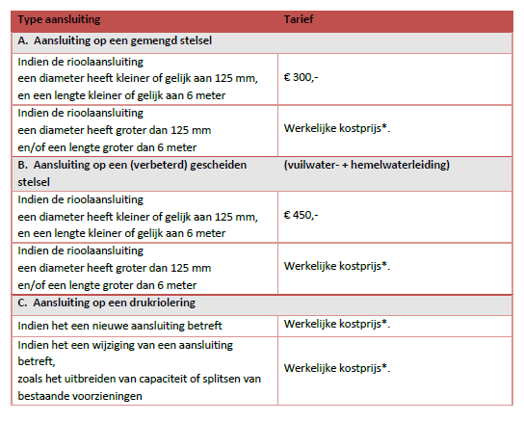

*Werkelijke kostprijs
Daar waar de tarieventabel de werkelijke kostprijs als tarief vermeldt, geldt dat:
- De werkelijke kostprijs voorafgaand aan het in behandeling nemen van de aanvraag aan de aanvrager; bekend gemaakt wordt;
- De werkelijke kostprijs zal blijken uit een begroting die ter zake door, of vanwege, burgemeester en wethouders is opgesteld;
- Burgemeester en wethouders, bij gemotiveerd collegebesluit, het ten laste van de aanvrager gebrachte aansluitrecht lager dan de werkelijke kostprijs mogen vaststellen, indien de werkelijke kostprijs tot onredelijke lasten voor de aanvrager zouden leiden. Zulks ter beoordeling van het college.

